«Шәкәрім атындағы ЖББМ» КММ

**«Сыбайлас жемқорлықтың алдын-алу»**

**жұмыстарының есебі**

2022-2023ж

Қарағанды облысы білім басқармасының Шет ауданы білім бөлімінің « Шәкәрім атындағы ЖББМ»

9»А» сынып оқушыларымен «Алла болу адамға не үшін қажет» атты тәрбие сағаты өтті.

Мақсаты:

* Оқушыларға “Сыбайлас-жемқорлық” деген ұғымды түсіндіріп, пайда болу жағдайлары жайлы түсінік қалыптастыру.

* Өз көзқарастарын білдіріп, дүниетанымдарын кеңейту. Өз ойларын еркін жеткізе білу қабілеттерін дамыту

* Өз мемлекетіне жауапкершілікпен қарау және әділдікке тәрбиелеу. Патриоттық тәрбие қалыптастыру.

9 «А» сынып жетекшісі:

Байтанова. А.М

@shet.bilim

@umckrg

@obb_qaragandy

<https://www.instagram.com/reel/CkI_JckJUUZ/?igsh=MTZqeXo3NjRzZjhkdw==>

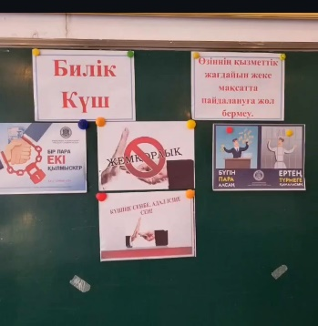

Қарағанды облысы білім басқармасының Шет ауданы білім бөлімінің

" Шәкәрім атындағы ЖББМ" КММ

"20 қараша –Халықаралық балаларды қорғау күніне арналған «Бала құқығы- адам құқығы» онкүндігі аясында “Құқықтық тәрбиелеуде және құқықбұзушылықтарға жол бермеу адал ұрпақ мәдениетін қалыптастыру отбасының рөлін көрсету” атты тақырыпта 10-11 сынып оқушыларына дәріс оқытылды.

ДТІЖО м.а Топыш. Ә. Б., “Жас ұлан” жетекшісі Дворук. Н. А @obb_qaragandy @umckrg @shet.bilim

<https://www.instagram.com/p/ClGA60xME_G/?igsh=aXlxbDdjZnlnbGxo>

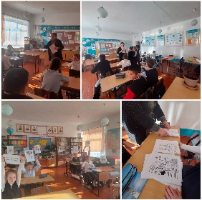

Общеобразовательная школа им. Шакарима, отдела образования Шетского района, управления образования Карагандинской области 12.12.2022г. В 5бкл была проведена лекция на тему "Основы общественного порядка". @obb_qaragandy @shet.bilim @umckrg

<https://www.instagram.com/p/CmIlAo_oReZ/?igsh=aWlxZ211djB6Y3Fv>

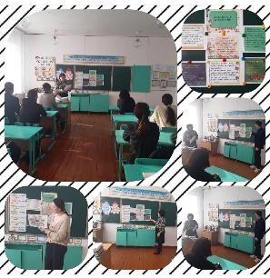

Қарағанды облысы білім басқармасының Шет ауданы білім бөлімінің "Шәкәрім атындағы ЖББМ" КММ 25.01 күні 9-10"А" сыныптар аралығында "Мемлекеттік қызмет-өмірлік ұстаным" тақырыбында түсіндірме жұмыстары жүргізілді

Мақсаты:

Адам құқықтарын сақтау, өз құқықтары мен міндеттерін жүзеге асыруға дайындық қабілеттілігін  қалыптастыру;

Оқушыларға адам құқығы, бала құқығы, оқушының құқығы мен міндеті ұғымдарын меңгерту.

Ұйымдастырушы: әлеуметтік педагог Байкенова С.А.

@shet.bilim

@umckrg

<https://www.instagram.com/p/Cn3Oi_fooSS/?igsh=MXduMXYzanl3MG1odg==>

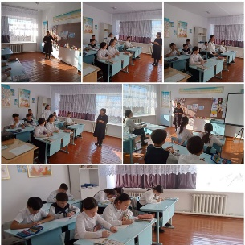

Қарағанды облысы білім басқармасының Шет ауданы білім бөлімінің "Шәкәрім атындағы ЖББМ" КММ 15.02 күні 6-7"А" сыныптар аралығында оқушыларымен "ХХ ғасыр - сауатты ұрпақ ғасыры" құқықтық сауаттылық апталығы аясында "Адал және сатылмайтын еңбек бейнесі" тақырыбында түсіндірме жұмыстары жүргізілді

Мақсаты: оқушылардың  құқықтық білімдерін тексере отырып заң алдындағы жауапкершілікті арттыру, жасөспірімдердің қылмыстылығының қылмыстық сипаттамасын беру, қылмыстық жауапкершіліктің түрлерімен таныстыру. Конституцияны т. б. құқықтық нормативтік актілерді орындап, құрметтей білуге үйрету, адамгершілікке, ұлтжандылыққа, құқықтық сауаттылыққа тәрбиелеу; ойлау, тыңдау, сөйлеу мәдениетін дамыту, қабілеттерін шыңдау.

Өткізген: әлеуметтік педагог Байкенова С.А

@shet.bilim

@umckrg

@obb_qaragandy

<https://www.instagram.com/p/Co4w7eBMoAs/?igsh=MXZnbGxmMThxNmphNg==>

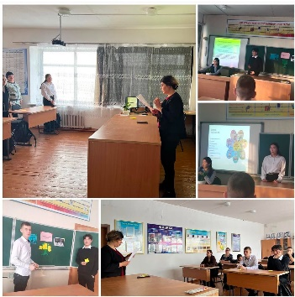

Общеобразовательная школа имени Шакарима,отдела образования Шетского района,управления образования Карагандинской области

В рамках правовой недели грамотности был проведен конкурс среди учащихся 11-классов на тему “О совести и чести, о доброте и милосердии,о честности и справедливости”

Учитель основы права Клейнгоф. Е. В

Завуч по ВР Топыш. Ә. Б @umckrg @obb_qaragandy @shet.bilim

<https://www.instagram.com/p/Co4xP2usYo0/?igsh=Ympydjl5a2dzZ2Fn>

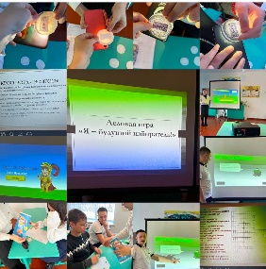

Общеобразовательная школа имени Шакарима отдела образования Карагандинской области @shet.bilim @umckrg @obb_qaragandy Правовая неделя. Деловая игра в 9 б классе «Получение государственной услуги». Цель урока: знакомство с историей выборов,развитием избирательной системы Республики Казахстан. Знакомство учащихся с основными понятиями: право, политика, гражданин, избиратель, права избирателя, референдум.

Класс: 9 «б»

Классный руководитель: Имантай Д.И. @shet.bilim @obb_qaragandy @umckrg

<https://www.instagram.com/p/Co4xYzlsuFw/?igsh=MTcybWVrc3Y3czZzYg==>

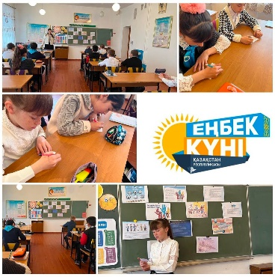

Қарағанды облысы білім басқармасының Шет ауданы білім бөлімінің "Шәкәрім атындағы ЖББМ" КММ 17 сәуір күні 5 "Б" сыныпта

"Мемлекеттік қызмет-елдің мүддесіне адал еңбек"атты сынып сағаты өтті.

@shet.bilim

@umckrg

@obb_qaragandy

<https://www.instagram.com/p/CrNxDFBMaGt/?igsh=azh3OG52bmh5bG45>

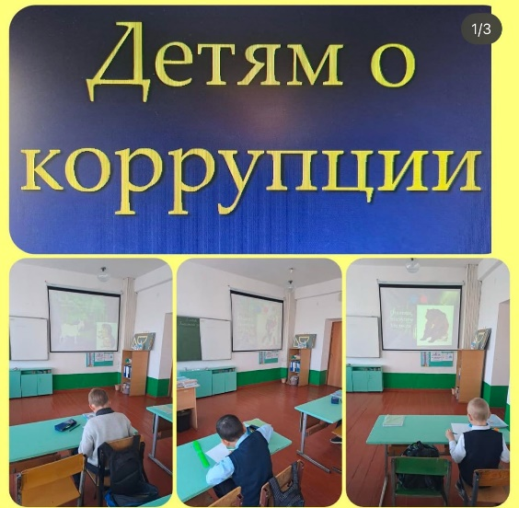

Общеобразовательная школа им. Шакарима, отдела образования Шетского района, управления образования Карагандинской области 5.05 в 1б классе прошел классный час по предотвращению коррупции.Учащиеся просмотрели сказку и обсудили ситуации,представленные в презентации,выполнили творческую работу "Солнышко честных поступков" Классный руководитель Ильянова Е.А. @shet.bilim @obb_qaragandy @umckrg

<https://www.instagram.com/p/Cr_RLTSskf3/?img_index=2&igsh=MWZ2dGpvY3F2dGlqMg==>

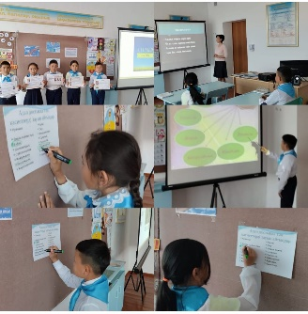

Қарағанды облысы білім басқармасының Шет ауданы білім бөлімінің "Шәкәрім атындағы ЖББМ" КММ

3-4 "а" сынып оқушыларымен "Адалдық сағаты"өткізілді.

Мақсаты: Өскелең ұрпақтың бойында адалдық, парасаттылық, әділдік, сенім құндылықтарын сіңіруге және жас буынның рухани болмысын бекіту.

Бастауыш сынып мұғалімдері:

Шидербекова А.Е

Кулмагамбет Т.Ж

@shet.bilim

@umckrg

@obb_qaragandy

<https://www.instagram.com/p/Cr_RaUUscgt/?igsh=MWdmcXlscW5ham01cw==>

Общеобразовательная школа им. Шакарима, отдела образования Шетского района, управления образования Карагандинской области 5.05 в 8б классе прошел классный час по предотвращению коррупции «Час честности» @umckrg @obb_qaragandy @shet.bilim

<https://www.instagram.com/reel/Cr_RSXkMJip/?igsh=cXU1MjAwZzA5a21w>

**«Сыбайлас жемқорлықтың алдын-алу» жұмыстарының SWOT талдауы**

|  |  |
| --- | --- |
| **S – Күшті жақтары (Strengths):**  ✅ Мақсат айқын – оқушылар арасында адалдық, әділдік, жауапкершілік құндылықтарын насихаттау.  ✅ Мектеппен тығыз байланыс – клуб іс-шаралары оқу-тәрбие үдерісімен ұштасып жүргізіледі.  ✅ Оқушылардың белсенділігі – ерікті түрде қатысу ынта мен қызығушылықты арттырады.  ✅ Тәрбиелік мәні жоғары – сыбайлас  жемқорлыққа төзбеушілік мәдениетін қалыптастырады. | **W – Әлсіз жақтары (Weaknesses):**  ⚠️ Шынайы проблемалардан алшақтық – оқушылар үшін сыбайлас жемқорлық ұғымы абстрактілі болуы мүмкін.  ⚠️ Тұрақты мотивацияның жетіспеуі – кей оқушылардың белсенділігі уақыт өте төмендеуі ықтимал. |
| **O – Мүмкіндіктер (Opportunities):**  🌟 Заманауи технологияны қолдану – бейнероликтер, квест ойындар, дебаттар арқылы тиімділік арттыру.  🌟 Басқа ұйымдармен серіктестік – ЖОО, үкіметтік емес ұйымдар, құқық қорғау органдарымен бірлескен жобалар.  🌟 Қоғамдық пікір қалыптастыру – мектеп оқушылары арқылы отбасы,  қоғамда сыбайлас жемқорлыққа қарсы көзқарас тарату. | **T – Қауіптер (Threats):**  ❗ Қызығушылықтың төмендеуі – егер іс-шаралар мазмұны жаңартылмаса, қызығушылық азаюы мүмкін.  ❗ Мектеп ресурстарына тәуелділік – әкімшіліктің қолдауы азайса, клуб белсенділігі төмендейді. |
| «Сыбайлас жемқорлықтың алдын-алу» жұмысы – болашақ ұрпақтың сыбайлас жемқорлыққа қарсы мәдениетін қалыптастыруда маңызды қадам. Осы бағыттағы жұмыстар жүйелі түрде жалғасын тапса, мектептегі тәрбие мен қоғамдағы адалдық деңгейін  көтеруге үлкен үлес қосады. | |

Жетекші: Имнтай Д.И.